## 一、如何将本地项目添加到svn仓库中？

先初始化一个svn仓库，然后在仓库中创建一个跟项目根目录一样的空目录，之后将这个目录checkout到本地项目根目录所在的目录中即可。

## 二、如何忽略上传文件以及上传文件夹？

在settings中添加忽略文件和文件夹，忽略文件使用*.xx，如*.iml，忽略文件夹使用*xx，如*target，中间使用空格分隔

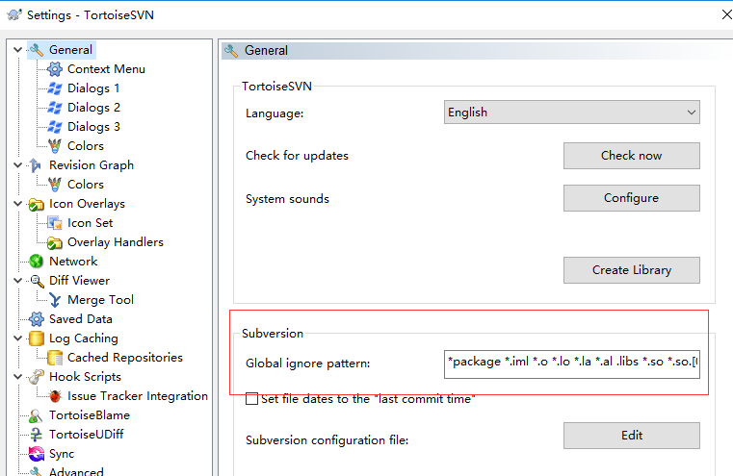

## 三、如何清除已经保存账号密码的svn地址？

在settings中找到saved data，然后使用clear或clear all来进行清理

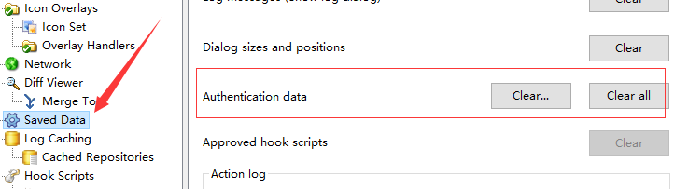

## 四、